Foto №1. Tapak projek sebelum kerja dimulakan | Foto №2. Aktiviti penyediaan tapak sedang berjalan | Foto №3. Pembersihan dan perataan tanah selesai | Foto №4. Kerja penggalian awal selesai
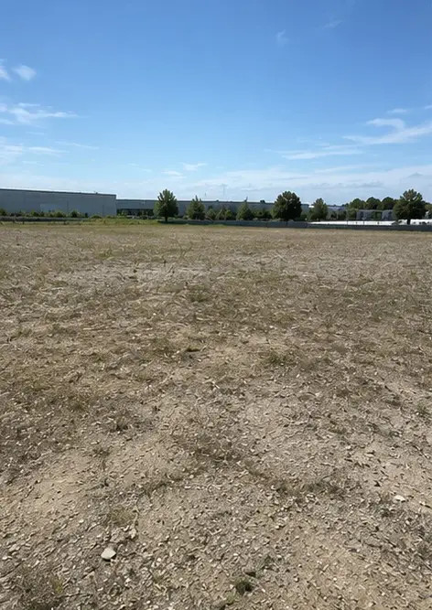 | 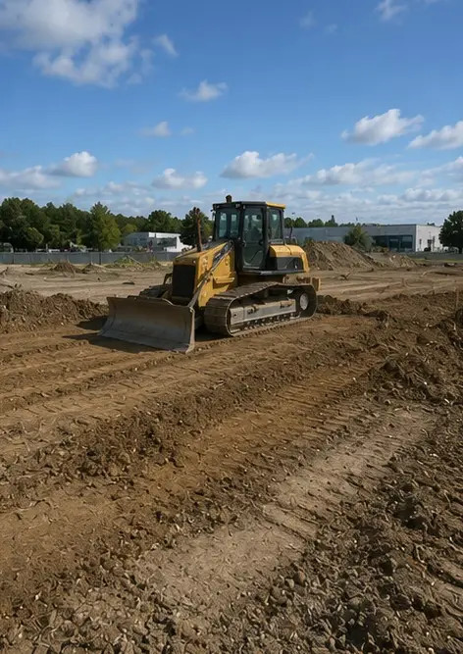 | 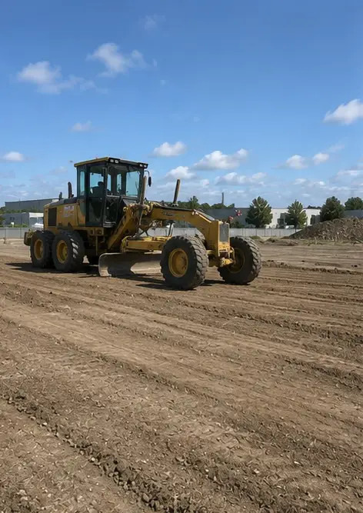 | 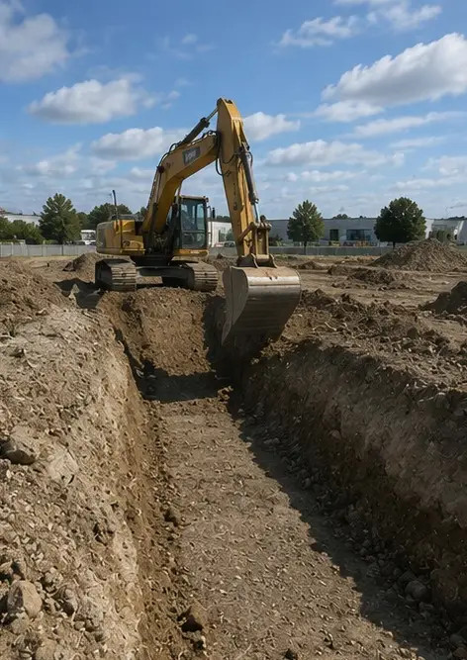
Foto №5. Pembinaan asas selesai | Foto №6. Pemasangan kerangka struktur dimulakan | Foto №7. Pembinaan kerangka struktur sedang berjalan | Foto №8. Kerangka struktur siap mengikut jadual projek
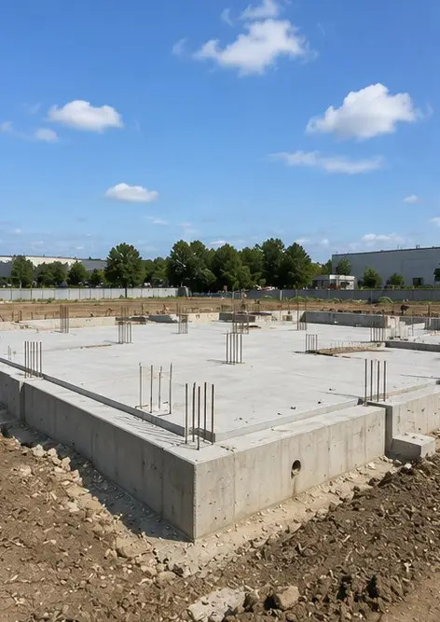 | 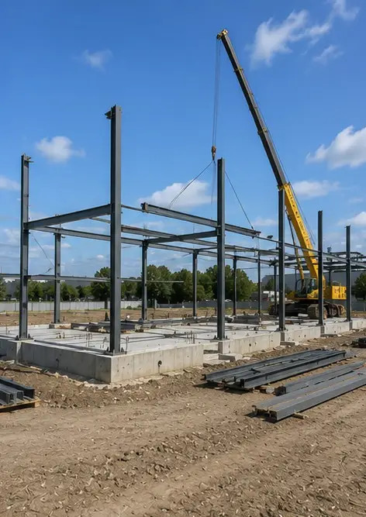 | 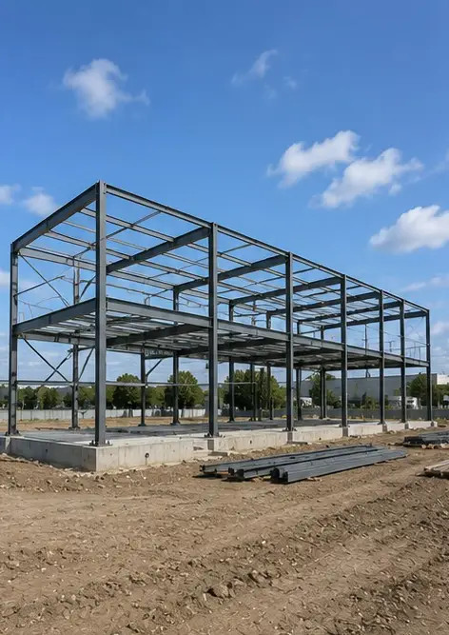 | 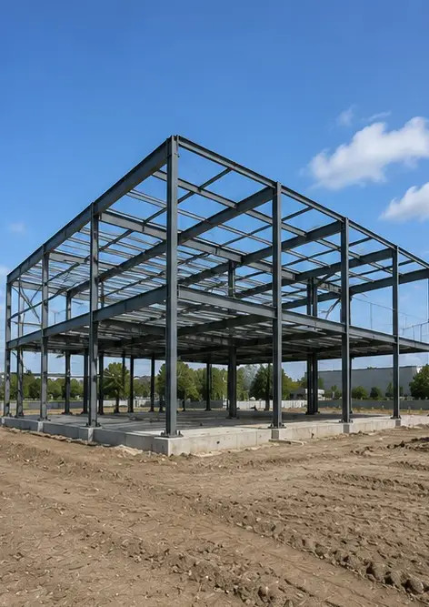
Foto №9. Kerangka struktur siap mengikut jadual projek | Foto №10. Pembinaan bumbung selesai | Foto №11. Pemasangan sistem elektrik sedang berjalan | Foto №12. Pemasangan sistem paip selesai
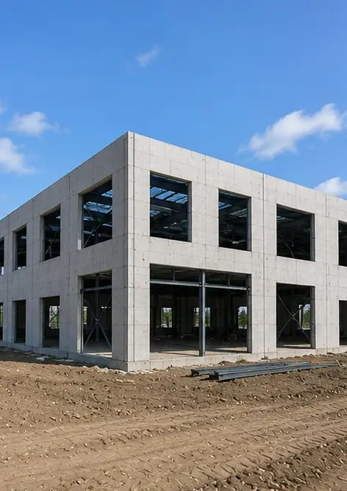 | 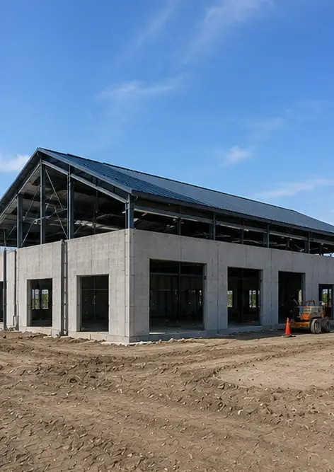 | 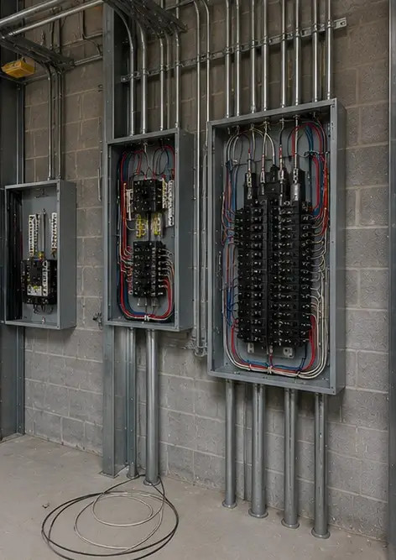 | 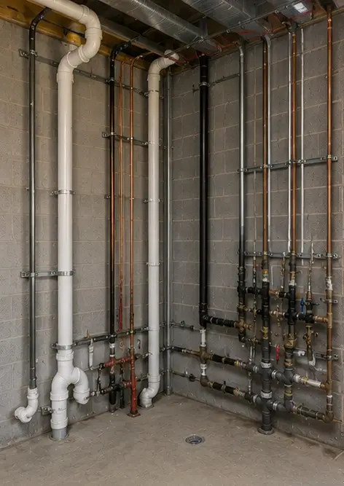
Foto №13. Kerja kemasan dalaman sedang berjalan | Foto №14. Pemasangan peralatan selesai | Foto №15. Pemeriksaan projek akhir dijalankan | Foto №16. Projek yang telah siap sedia untuk beroperasi
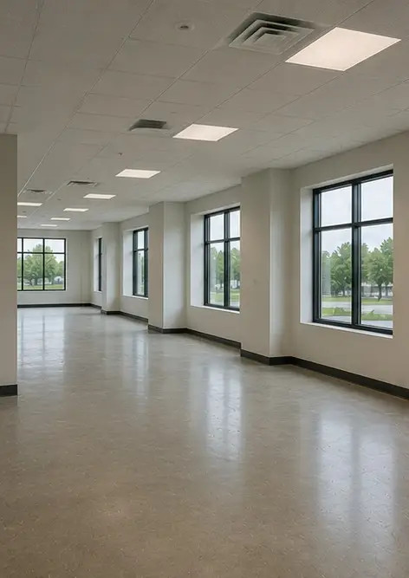 | 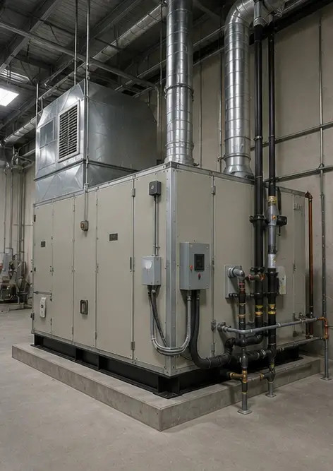 | 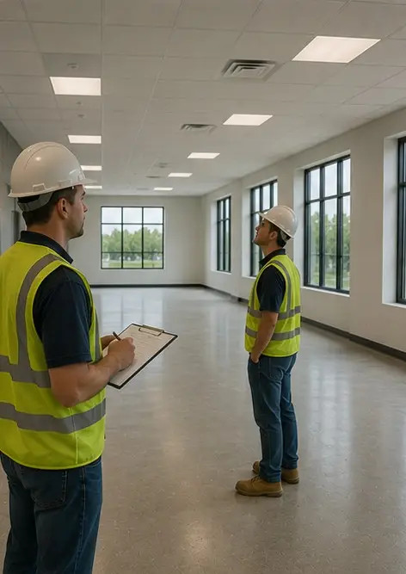 | 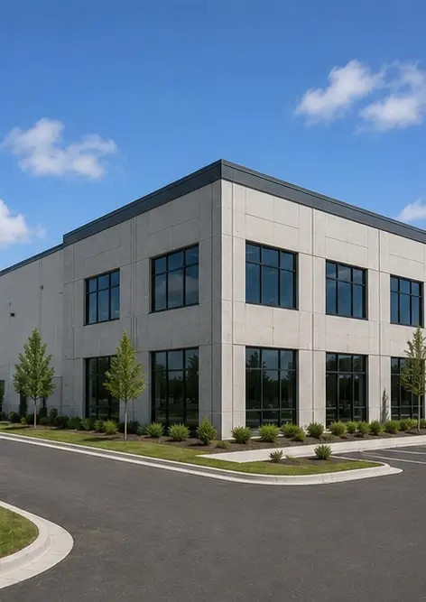

Cipta laporan foto anda sendiri dalam talian

Gunakan Photo Reports untuk mencipta laporan foto berstruktur PDF dan Word dengan susun atur, kapsyen dan alat eksport.

• Susun atur halaman automatik
• Eksport PDF dan DOCX
• Kapsyen dan komen foto
• Laporan sebelum dan selepas
• Laporan pemeriksaan dan penyelenggaraan
https://photo-reports.online

